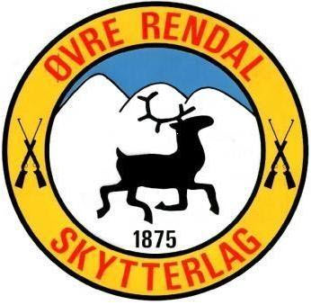
Årsmøte i Øvre Rendal skytterlag
Tirsdag 2. desember 2025 kl 18.30
på skytterhuset
Saksliste:
- Godkjennelse av møteinnkalling.
- Valg av ordstyrer og referent.
- Valg av 2 stk til å skrive under protokollen.
- Årsmelding fra styret.
- Årsmelding fra ungdomsutvalget.
- Regnskap.
- Medlemskontingent og treningsavgift 2026.
- Utleiepriser 2026.
- Aktivitetsplan og terminliste for 2026.
- Innkommende saker.
- Valg og godtgjørelser.
- Budsjett 2026.
- Deltagelse på ombudsmøte 2025.

Saker som ønskes behandlet på årsmøte må være styret i hende senest tirsdag 22. november 2025, sendes pr mail på (ovre-rendal@skytterlag.no).
Frasigelse av verv må være valgkomiteens leder Erik Ola Helstad i hende senest søndag 16. november 2025.

Vel møtt

